7.0.1 -

Adatkapcsolati réteg (Layer 2) felépítése:

Cél MAC - Forrás MAC - Forrás IP - Cél IP – Data – Trailer

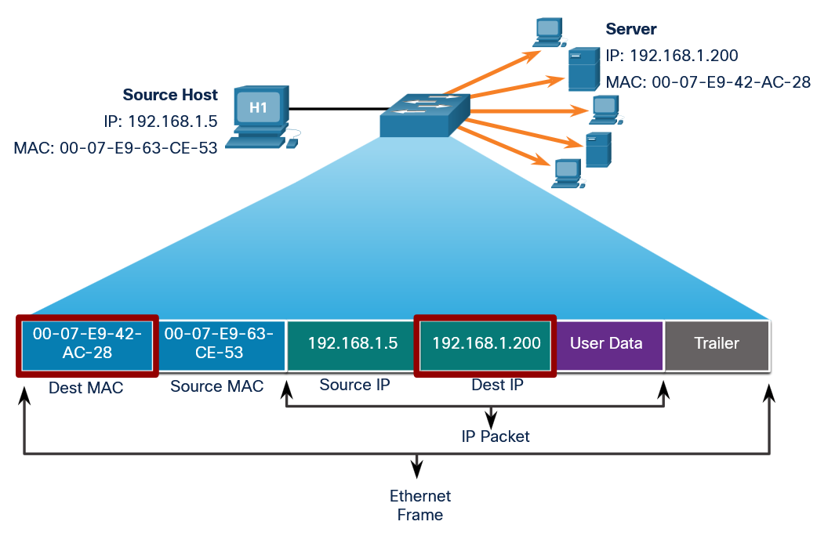

Szórási tartomány -

Unicast (egyedi MAC címzés) - Meg van a mac cím

Multicast (szórásos MAC) - MAC cím eleje 01-00-5E kezdődik

Broadcast (csoportos MAC) - MAC cím csak F-ből áll

Switch:

Switch tábla

Megmodja hogy az adott MAC című eszköz, melyik portra csatlakozik

Tanulási folyamat: Akkor, ha üres a tábla megnézi hogy melyik portról kapta a csomagot, kiolvassa a MAC kimet, majd elmenti portszámmal

Ha nem ismeri a címet, akkor floodol – minden portra kiküldi

Egy porthoz több MAC cím is tartorzat

Tárol és küld kapcsolás:

Gyorskapcsolás: Megkapja a cél MAC címet, egyből küldi tovább

Töredékmentes kapcsolás

Közvetlen kapcsolás

Memóriák:

Port-alapú memória: Sorbanállás

Osztott memória: Ahogy készvan, megy